Inhalt

Code Repository 1

Technologien 2

Projektstruktur 2

Domain Model 3

Code Konventionen 3

Code Formatierung 3

Packagenamen 3

Projekt Basis Package 3

Modul/Komponenten Basis Package 3

Modul/Komponenten Package bei Trennung Interface und Implementierung 4

Komponenten Benamungen 4

Methodenbenamungen 4

CRUD Methoden 4

Logging Statements 4

Entwicklungsumgebung 4

IDE 4

Testing 5

Build Tools 5

Installation 5

Voraussetzungen 5

Installationsschritte 5

Setup JBoss 5

Build 5

# Code Repository

Der Source Code der Applikation wird in einem Git Repository verwaltet und ist unter folgender URL öffentlich erreichbar:

<https://github.com/martinschwietzke/pac-conference.git>

# Technologien

|  |  |  |
| --- | --- | --- |
| **Technologie** | **Version** | **Kategorie** |
| JBoss | 7.1.3 | Laufzeitumgebung |
| MySQL | 5.5.32 | Datenbank |
| Java Servlets | 3.0 | JEE Standard API |
| JAX-RS | 1.1 | JEE Standard API |
| JMS | 1.1 | JEE Standard API |
| CDI | 1.0 | JEE Standard API |
| JMX | 2.0 | JEE Standard API |
| EJB | 3.1 | JEE Standard API |
| JPA | 2.0 | JEE Standard API |
| JSF | 2.1 | JEE Standard API |
| CDI API | 1.0-SP4 | JSF UI Bibliothek |
| IceFaces | 3.3 | JPA Framework |
| Hibernate | 1.0.1.Final | Test Framework |
| Arquillian | 1.1.0.Final | Test Freamwork |
| Shrinkwrap | 2.0.0-alpha-3 | Test Framework |
| JUnit | 4.11 |  |

# Projektstruktur

|  |  |  |
| --- | --- | --- |
| **Projekt** | **Beschreibung** |  |
| pac-conference-conference-api | Conference Service Implementierung |  |
| pac-conference-conference-impl | Conference Service API |  |
| pac-conference-speaker-api | Speaker Service API |  |
| pac-conference-speaker-impl | Speaker Servive Implementierung |  |
| pac-conference-room-api | Room Service API |  |
| pac-conference-room-impl | Room Service Implementierung |  |
| pac-conference-talk-api | Talk Service API |  |
| pac-conference-talk-impl | Talk Service Implementierung |  |
| pac-conference-web | User Frontend Web Applikation |  |
| pac-conference-rest | Web Modul für REST Services |  |
| pac-conference-common | Enthält Exceptions, Utils und querschnittlich betreffende Aspekte (Monitoring etc.) |  |
| pac-conference-ear |  |  |
| pac-conference-documentation | Enthält Dokumentation und Installationsanleitungen. |  |
| pac-conference-test-common | Enthält Test Resource und gemensame Tes t Klassen. |  |
| pac-conference-dist | Projekt für die Erzeugung des Distributionspakets (Assembly) |  |

# Domain Model

Talk

Speaker

Room

Conference

TalkSpeaker

1

*

1

*

1

*

*

1

# Datenbankschema

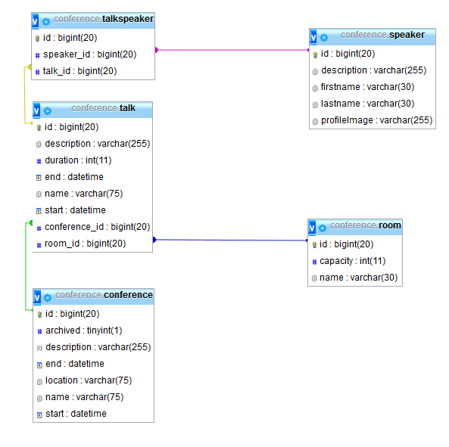

# Code Konventionen

## Code Formatierung

Es wird der Standard eclipse Codeformatter der im Projekt eingesetzten eclipse Version verwendet.

Vor dem Code-Checkin sind grundsätzlich alle Sourcen zu formatieren.   
Im weiteren Verlauf des Projektes wird die Formatierung automatisiert auf Seite des Code Repositories durchgeführt. Bei Abweichungen zwischen Checkin Code und formatiertem Code wird der Commit zurückgewiesen.

## Packagenamen

### Projekt Basis Package

Alle dem Projekt zugehörigen Klassen befinden sich unterhalb des Basis Packages:

com.prodyna.pac.conference

### Modul/Komponenten Basis Package

Jede Komponente bzw. jedes Modul hat ein eindeutige Basis Package. Der Aufbau ist:

<Projekt Basis Package>. <Fachlicher Komponenten Key>

Für die fachliche Komponente „Speaker“ ist die Package Bezeichnung z. B.:

com.prodyna.pac.conference.speaker

### Modul/Komponenten Package bei Trennung Interface und Implementierung

Bei der Trennung einer Komponente in API- und Implementierung ist folgender Package Aufbau zu verwenden:

<Komponenten Basis Package>.api

<Komponenten Basis Package>.impl

Für die fachliche Komponente „Speaker“ sind die Package Bezeichnungen z. B.:

com.prodyna.pac.conference.speaker.api

com.prodyna.pac.conference.speaker.impl

## Komponenten Benamungen

|  |  |  |
| --- | --- | --- |
|  | Suffix |  |
| JEE Interceptor Klassen | Interceptor |  |
| JEE Decorator Klassen | Decorator |  |
| JEE Injection Producer Klassen | Producer |  |
| MBeans | MBean |  |
| EJB Session Beans | ServiceBean |  |
| REST Resources | RESTService |  |

## Methodenbenamungen

### CRUD Methoden

create<Type>()  
update<Type>()  
delete<Type>()  
get<Type>()

## Logging Statements

Logging Statements mit Ausgabe von Variablen Werten werden immer in folgender Form erstellt:

log.info(„Updated Talk with id [„+talkId+“]“)

# Entwicklungsumgebung

## IDE

Bei der Entwicklung ist eclipse Keplerr einzusetzen:

<http://www.eclipse.org/downloads/packages/eclipse-ide-java-ee-developers/keplerr>

## Testing

Für das Testen von Software Komponenten werden folgenden Technologien eingesetzt:

* JUnit
* Arquillian
* Shrinkwrap

## Build Tools

Als Build und Dependency Tool word Maven eingesetzt.

# Installation

## Voraussetzungen

* JBoss 7.1.3 mit MySQL Connector 5.1.26 und Standard Ports

## Installationsschritte

### Setup JBoss

1. Folgende JNDI Datasource einrichten:  
     
   **java:jboss/datasources/conferenceDS  
   java:jboss/datasources/conferenceTestDS**
2. Folgende Queue unter standalone/configuration/standalone-full.xml einrichten:  
   <jms-destinations>  
    <jms-queue name="talkChangeQueue">  
    <entry name="queue/talkchange"/>  
    <entry name="java:jboss/exported/jms/queue/talkchange"/>  
    </jms-queue>  
   </jms-destinations>
3. JBoss im “full” Profil starten

### Build

1. GIT Repository clonen:  
   git clone <https://github.com/martinschwietzke/pac-conference.git>
2. cd conference
3. mvn package
4. ear-Datei aus /pac-conference-dist/target/pac-conference-distribution.zip in JBoss deloyen
5. Die Webbapplikation ist nach erfolgreichen Deployment erreichbar unter:  
   <http://localhost:8080/pac-conference-web/index.jsf>